Муниципальный опорный центр дополнительного образования детей
Нюксенского муниципального района
муниципальное бюджетное учреждение дополнительного образования
«Нюксенский районный Дом творчества»

ПРИКАЗ

20.01.2021 г. № 03-03/08

О проведении муниципального (отборочного)
этапа Межрегиональной олимпиады по
научному краеведению «Мир через культуру»

В соответствии с положением о Межрегиональной олимпиаде по научному краеведению «Мир через культуру» (Далее – Положение, Олимпиада) (приказ Ректора ФГБОУ ВО «Вологодский государственный университет», директора АОУ ДО ВО «Региональный центр дополнительного образования детей»), планом основных направлений деятельности и мероприятий управления образования администрации Нюксенского муниципального района на 2020-2021учебный год (приказ управления образования администрации Нюксенского муниципального района от 26.08.2020 № 01-03/162) в целях выявления и поддержки обучающихся, проявивших способности в области научного краеведения
ПРИКАЗЫВАЮ:
- Провести 12 февраля 2021 года муниципальный (отборочный) этап Межрегиональной олимпиады по научному краеведению «Мир через культуру».
- Утвердить оргкомитет по проведению муниципального этапа Межрегиональной олимпиады по научному краеведению «Мир через культуру» в составе:
- Т.И. Согрина, заместитель начальника управления образования;
- С.В. Парыгина, старший специалист по методической работе управления
образования администрации Нюксенского муниципального района;
- Т.М. Маликова, специалист по методической работе управления образования
администрации Нюксенского муниципального района;
- Н.И. Короткая, педагог дополнительного образования МБУДО «Нюксенский рДТ», руководитель районной творческой группы «Проектная и исследовательская деятельность: от идеи к реализации».
3. Возложить ответственность за подготовку и проведение районного этапа Межрегиональной олимпиады по научному краеведению «Мир через культуру» на Короткую Н.И, педагога дополнительного образования МБУДО «Нюксенский рДТ», руководителя районной творческой группы «Проектная и исследовательская деятельность: от идеи к реализации».
4. Ответственному за подготовку и проведение районного этапа Межрегиональной олимпиады по научному краеведению «Мир через
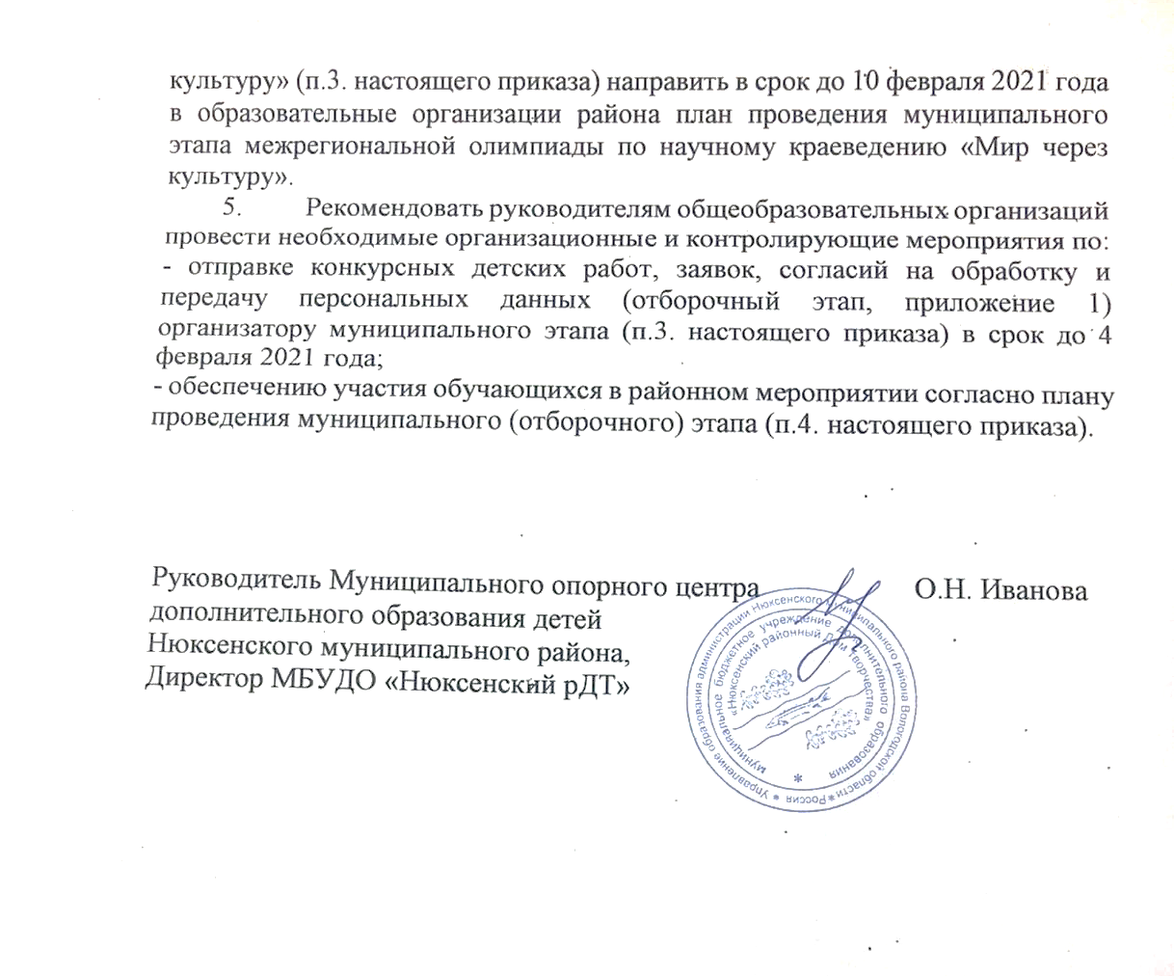

Приложение 1

СОГЛАСИЕ
на обработку и передачу персональных данных

Я_____________________________________________________________________
(фамилия, имя, отчество)
Паспорт (свидетельство о рождении): серия, номер, кем и когда выдан
______________________________________________________________________
проживающий(ая) по адресу
______________________________________________________________________
Настоящим даю согласие организатору районного этапа Межрегиональной олимпиады по научному краеведению «Мир через культуру» (далее – Олимпиада), на обработку персональных данных моего ребенка
______________________________________________________________________
(фамилия, имя, отчество)
включающих, фамилию, имя, отчество, название образовательной организации, класс.
Согласие на обработку персональных данных предоставлено в целях участия в Олимпиаде.
Настоящим согласием предоставляю право на осуществление сбора, систематизации, накопления, передачи для рассмотрения организационным комитетом первого отборочного этапа Олимпиады, автоматизированной обработки, уточнения (обновления, изменения), использования, блокирования, хранения и уничтожения персональных данных, обнародование персональных данных о фамилии, имени, отчестве, названии учебного заведения в средствах массовой информации, на официальных сайтах образовательных организаций, органов исполнительной государственной власти в информационно-телекоммуникационной сети Интернет, фото и видео-съемку.
Настоящее согласие действует: на период проведения Конкурса; на период размещения и открытой публикации с обязательным указанием авторства в средствах массовой информации, на официальных сайтах образовательных организаций, органов исполнительной государственной власти представленных работ и информации о результатах Конкурса; на период хранения моих персональных данных в архиве органов исполнительной государственной власти вместе с документами по Конкурсу до их уничтожения.
Настоящее согласие может быть отозвано по письменному заявлению.

_____________________ ________________________________
(дата) (подпись, Ф.И.О.)

